程序代码

#include  <iostream>

using namespace std;

int main()

{

int age;

cout << "please input your age:" << endl;

cin >> age;

cout << "hello world!I am " << age << endl;

return 0;

}

#include <iostream>

using namespace std;

int add(int, int);

int main()

{

int x, y, sum;

cout << "Enter two numbers:" << endl；

cin >> x>>y;

sum = add(x, y);

cout << sum << endl;

return 0;

}

int add(int a, int b)

{

return a + b;

}

程序结果

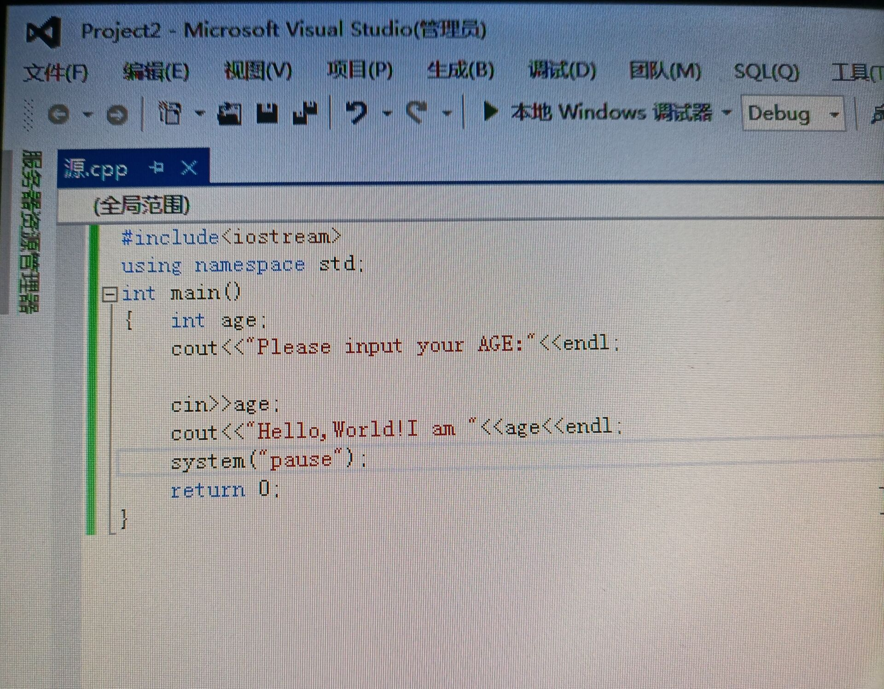

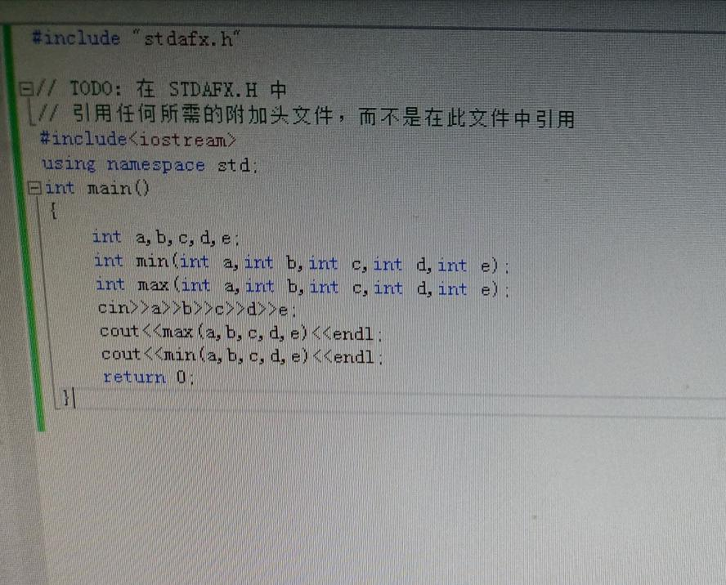

心得体会

上课也能听懂,书上的例题也能看明白,可是到自己动手做编程时,却不知道如何下手。所谓的看懂听明白,只是很肤浅的语法知识,而我们编写的程序或软件是要根据要解决问题的实际需要控制程序的流程,如果没有深刻地理解程序的语句的执行过程(或流程),是不会编写程序解决这些实际问题的。